Informe técnico – Ajuste en generación de reportes PDF

Proyecto: TCG Admin
Archivo modificado: monthlyReports.ts
Autor: Christian y Nayade
Fecha: 10-Marzo-2026

1. Contexto
Durante las pruebas de generación de reportes PDF se detectó un error que impedía la correcta creación del documento.
El sistema arrojaba un error relacionado con el cálculo de la posición vertical del contenido dentro del PDF.

Explicación técnica del ajuste implementado

Durante el proceso de revisión del módulo de generación de reportes PDF se detectó un error que impedía completar correctamente la creación del documento. El error estaba relacionado con la obtención de la posición final de una tabla generada con la librería jspdf-autotable.

El código originalmente utilizaba la siguiente estructura:

const storesTableResult = autoTable(doc, {...})

let nextY = storesTableResult.finalY + L.spacingAfterTable;

La intención de este código era:

- Ejecutar la función autoTable() para generar una tabla dentro del documento PDF.
- Guardar el resultado de esa función en la variable storesTableResult.
- Utilizar la propiedad finalY para conocer la posición vertical donde termina la tabla en la página.
- A partir de esa posición calcular dónde debe comenzar la siguiente sección del reporte.

Sin embargo, durante la ejecución se observó que la función autoTable() no retorna un objeto con información sobre la tabla generada. En la versión de la librería utilizada, la función simplemente dibuja la tabla directamente en el documento PDF y no devuelve un valor.
Esto provoca que la variable storesTableResult quede con el valor undefined.
Cuando posteriormente el sistema intenta acceder a:

storesTableResult.finalY

se genera el error:

Cannot read properties of undefined (reading 'finalY')

ya que no es posible acceder a propiedades de un valor undefined.
Después de revisar la documentación de la librería jspdf-autotable, se identificó que la información sobre la última tabla generada se almacena automáticamente dentro del objeto doc del PDF, específicamente en la propiedad:

doc.lastAutoTable

Dentro de esta propiedad existe el valor:

doc.lastAutoTable.finalY

que corresponde a la posición vertical donde terminó la última tabla generada.
Por esta razón se ajustó el código de la siguiente manera:

Se cambió la línea: const storesTableResult = autoTable(doc, {...})

Por la línea: autoTable(doc, {...})

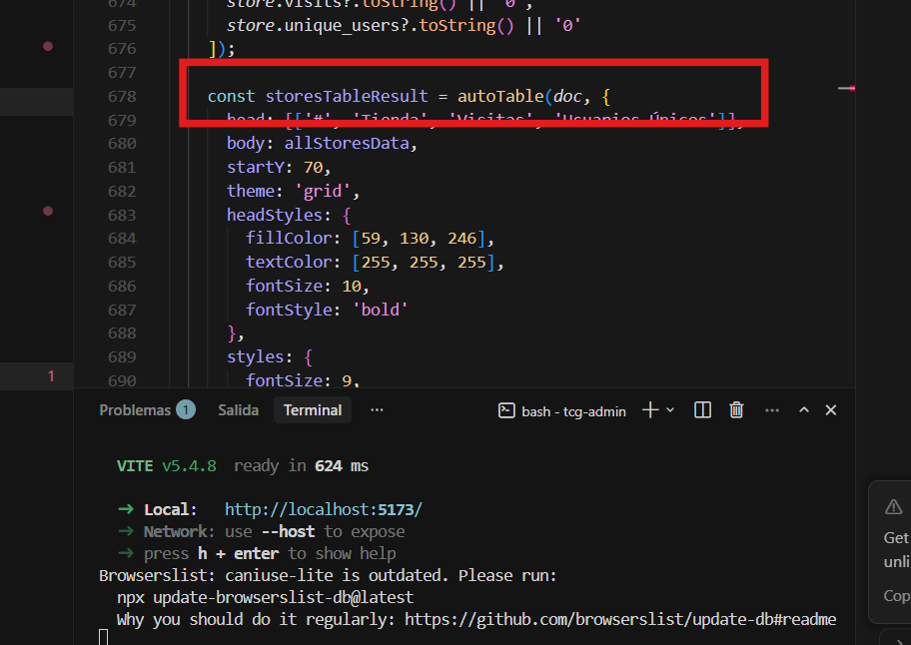

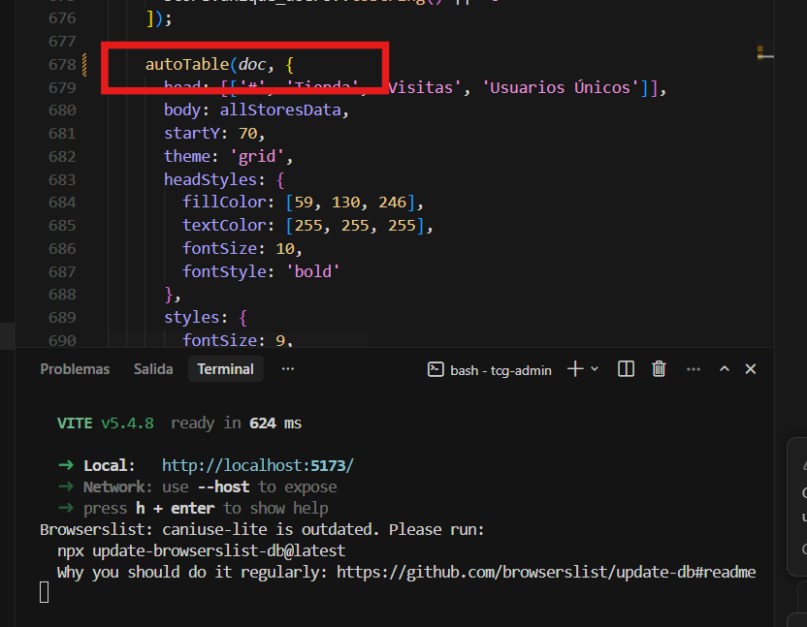

Se cambió la línea: let nextY = storesTableResult.finalY + L.spacingAfterTable;

Por la línea: let nextY = (doc as any).lastAutoTable.finalY + L.spacingAfterTable;

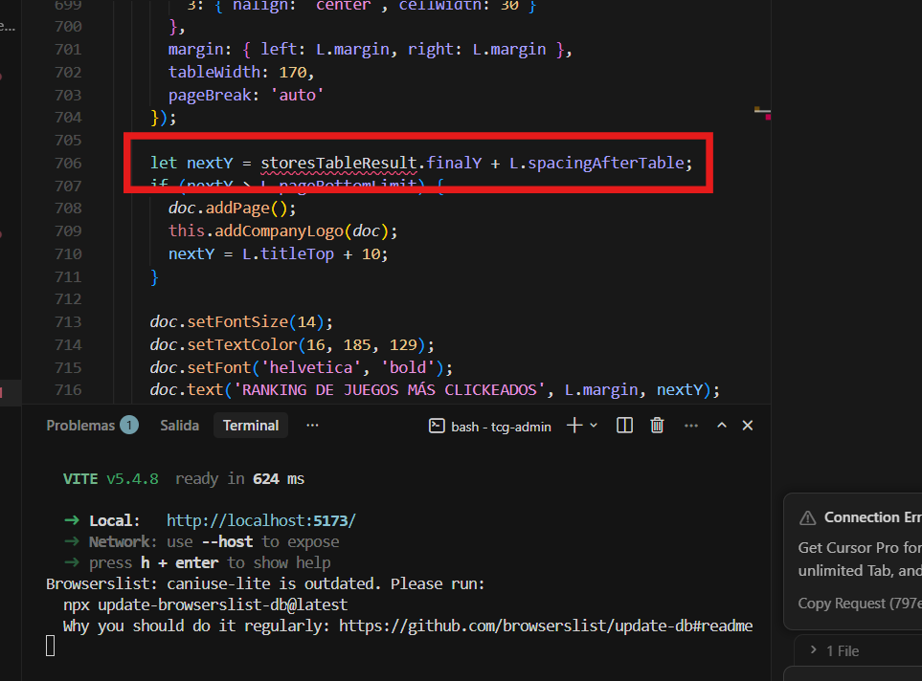

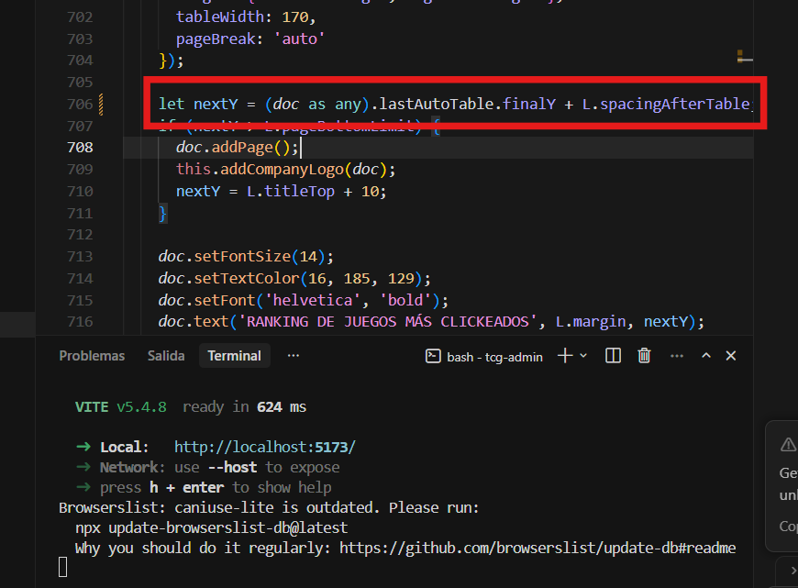

Con este cambio:

- Se elimina la variable storesTableResult, ya que la función no retorna un objeto utilizable.
- Se obtiene directamente la posición final de la tabla desde doc.lastAutoTable.finalY.
- Se mantiene el cálculo dinámico de la posición para continuar generando el contenido del PDF de forma ordenada.

Este ajuste permite que el sistema obtenga correctamente la posición final de cada tabla y continúe generando las siguientes secciones del reporte sin provocar errores en tiempo de ejecución.
Como resultado, el proceso de generación de reportes PDF vuelve a funcionar correctamente y mantiene un posicionamiento consistente de todos los elementos dentro del documento.

